**PROGRAMMATŪRAS PROJEKTĒJUMS**

**Mācību taimeris “Pomodoro taimeris”**

**Projektējums (stiepļrāmju diagramma - wireframe):**

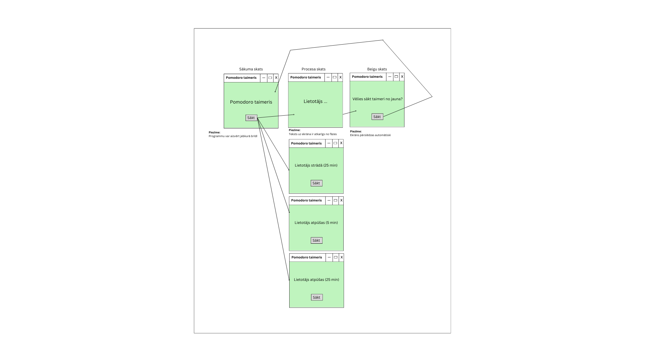

**Sistēmas prasības:**

* Programmu paredzēts darbināt uz datora, kas aprīkots ar Windows 10 vai jaunāku operētājsistēmu.
* Programma tiks izstrādāta izmantojot izstrādes vidi Visual Studio Code.
* Programma tiks rakstīta programmēšanas valodā Python izmantojot Tkinter bibliotēku.
* Programmas logu paredzēts veidot ar statisku izmēru, paredzot tā pievēršanu/novietošanu uz "palodzes" vai aizvēršanu jebkurā brīdī.
* Programmu paredzēts veidot izmantojot 3 skatus – sākuma skats, procesa skats un beigu skats.

**Programmas funkciju uzskaitījums:**

* Pēc programmas iedarbināšanas ekrānā redzams projekta nosaukums "Pomodoro taimeris” un poga “Sākt” uzsākšanai.
* Pēc taimera uzsākšanas ekrānā redzama darba fāze – darbs vai atpūta.
* Ja ir aktīva darba fāze, ekrānā būs redzams teksts “Lietotājs strādā (25 min)” un programma uzsāk 25 minūšu taimeri.
* Ja ir aktīva atpūtas fāze, ekrānā būs redzams teksts “Lietotājs atpūšas (5 min)” vai “Lietotājs atpūšas (25 min)”, arī uzsākot taimeri uz norādīto laiku.
* Tad, kad norādītais laiks beidzas, programma automātiski nomaina fāzi: darbs 🡪 atpūta, atpūta 🡪 darbs.
* Programma veic 4 ciklus ar 25 minūšu darbu un 5 minūšu atpūtu, pēc kā ir viena 25 minūšu atpūta.
* Pēc 25 minūšu atpūtas uz ekrāna parādās teksts “Vēlies sākt taimeri no jauna?” un poga “Sākt”, kas uzsāk procesu no jauna, no pirmās darba fāzes.